

ACTIVIDADES: CONSTRUIR Y MEDIR ÁNGULOS CON EL TRANSPORTADOR

- Observa los siguientes dibujos de ángulos y estima la medida de ellos escribiendo en la línea si es menor, mayor o igual que 90° (<90°, > 90° ,= 90°)

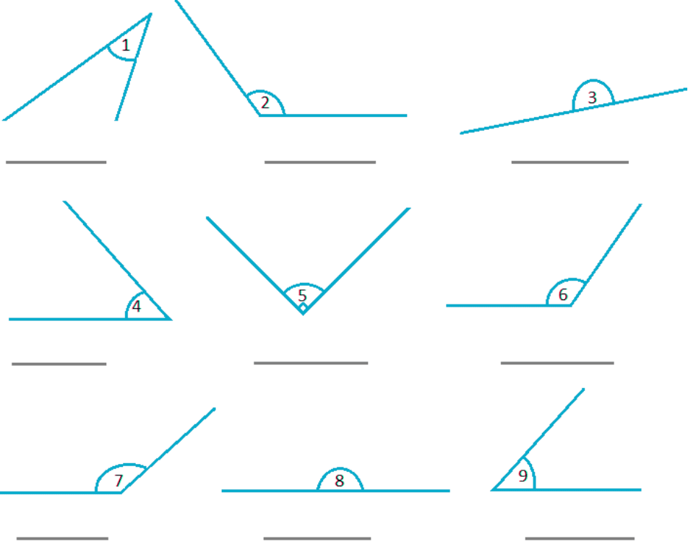

- Usando un transportador, mide cada uno de los ángulos anteriores y completa la tabla:

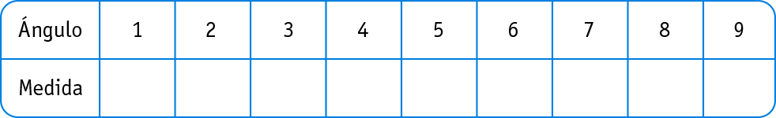

- Observa cada ángulo y escribe la medida de cada uno de ellos en grados en la línea punteada.

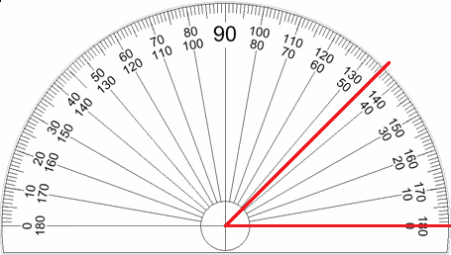 | 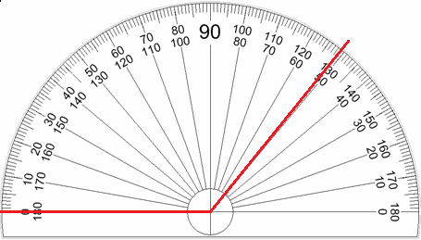
El ángulo mide............................ | El ángulo mide............................
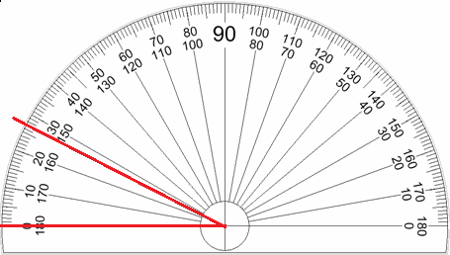 | 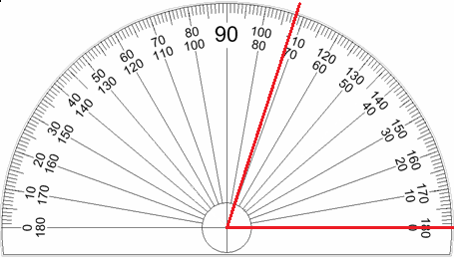
El ángulo mide............................ | El ángulo mide............................
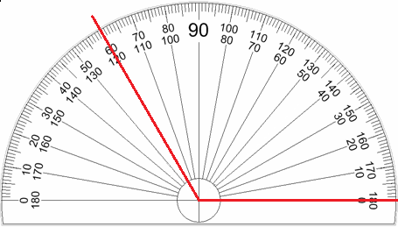 | 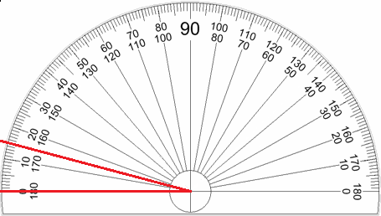
El ángulo mide............................ | El ángulo mide............................
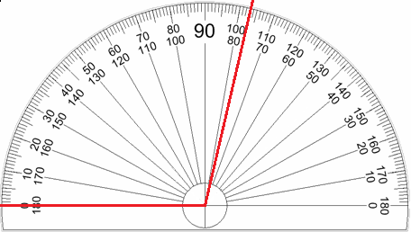 | 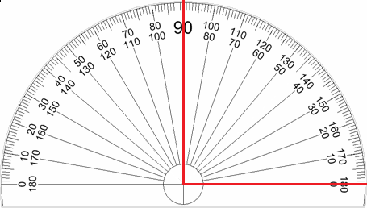
El ángulo mide............................ | El ángulo mide............................
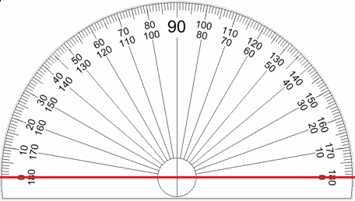 | 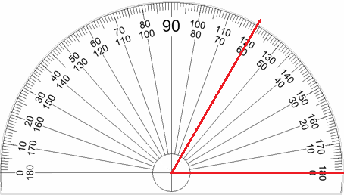
El ángulo mide............................ | El ángulo mide............................
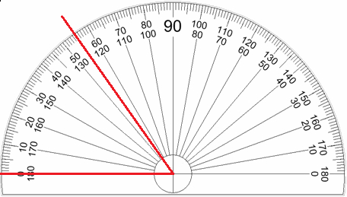 | 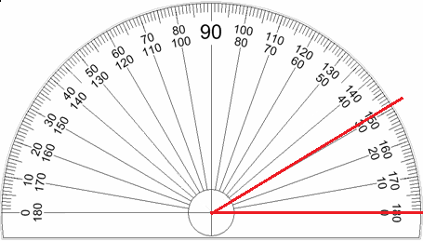
El ángulo mide............................ | El ángulo mide............................
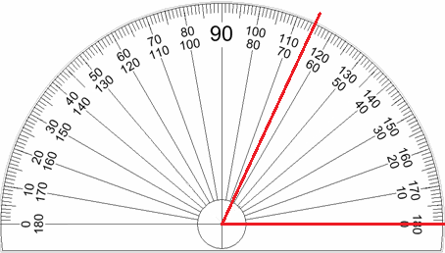 | 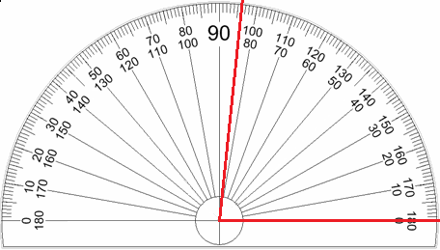
El ángulo mide............................ | El ángulo mide............................
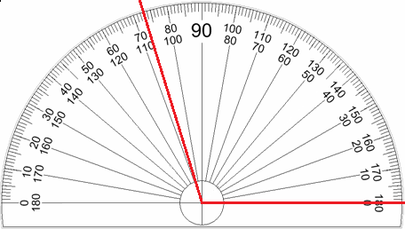 | 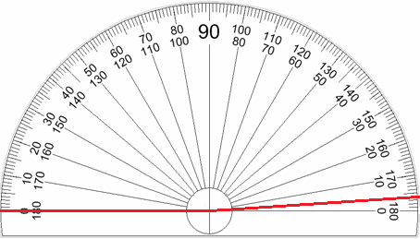
El ángulo mide............................ | El ángulo mide............................

- Dibuja en cada caso el ángulo indicado:

Un ángulo de 95°  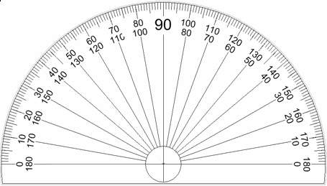 | Un ángulo de 140°
Un ángulo de 35° | Un ángulo de 62°
Un ángulo de 28° | Un ángulo de 105°
Un ángulo de 48° | Un ángulo de 87°
Elaborado por: Fabiola Sotelo A

